**BÁO CÁO KẾT QUẢ SO SÁNH RSSI**

**THU ĐƯỢC GIỮA NGÀY VÀ ĐÊM**

1. **MÔ HÌNH:**

Dùng ESP32 cùng với IPEX Antenna áp dụng vào config RTLS hiện tại để đánh giá và nhận xét RSSI thu được giữa ngày và đêm.

* 3 Con ESP32 với IPEX Antenna.
* Không sử dụng biểu đồ tương quan giữa góc với RSSI

1. **KẾT QUẢ:**
2. 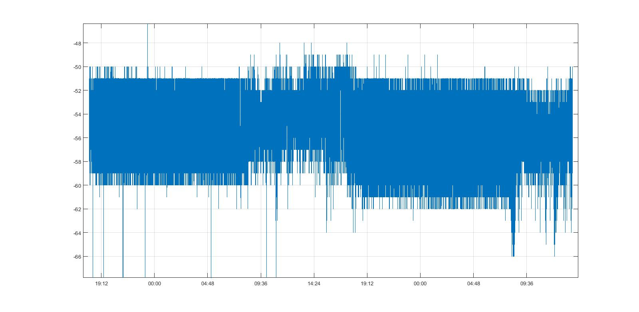So sánh dữ liệu thô:

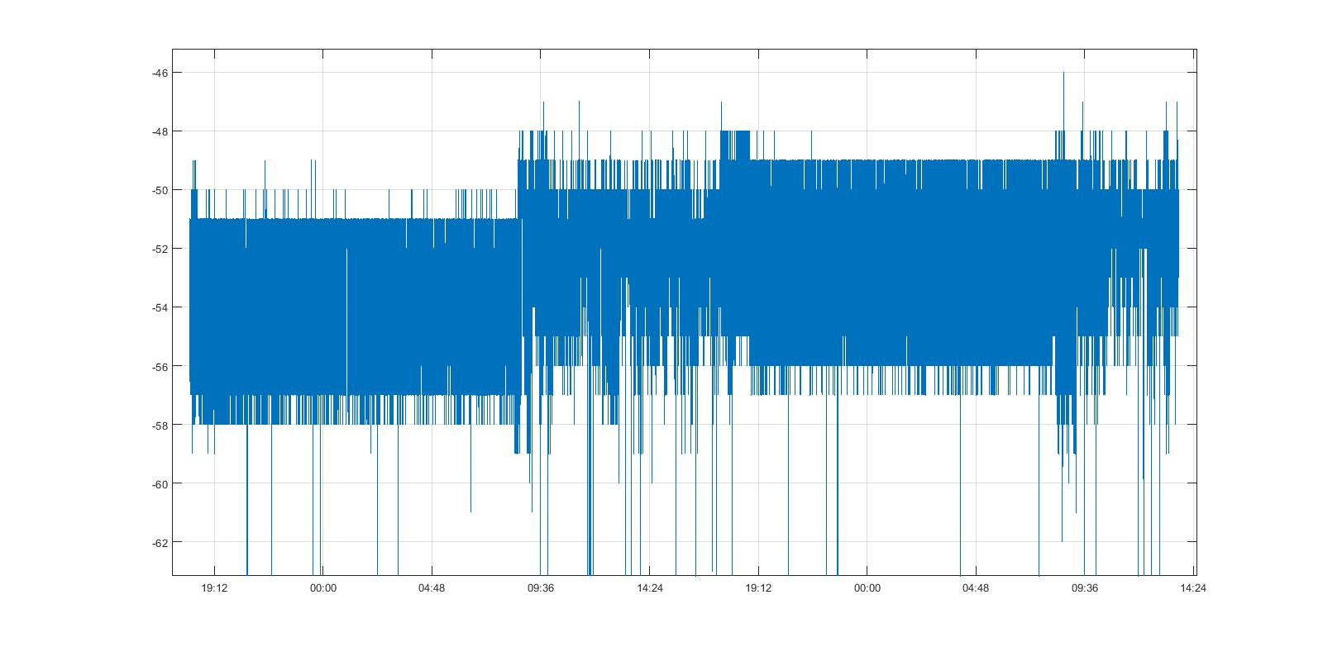Hình 1. Kết quả RSSI thu được.

Hình 2. Kết quả RSSI thu được từ thiết bị khác.

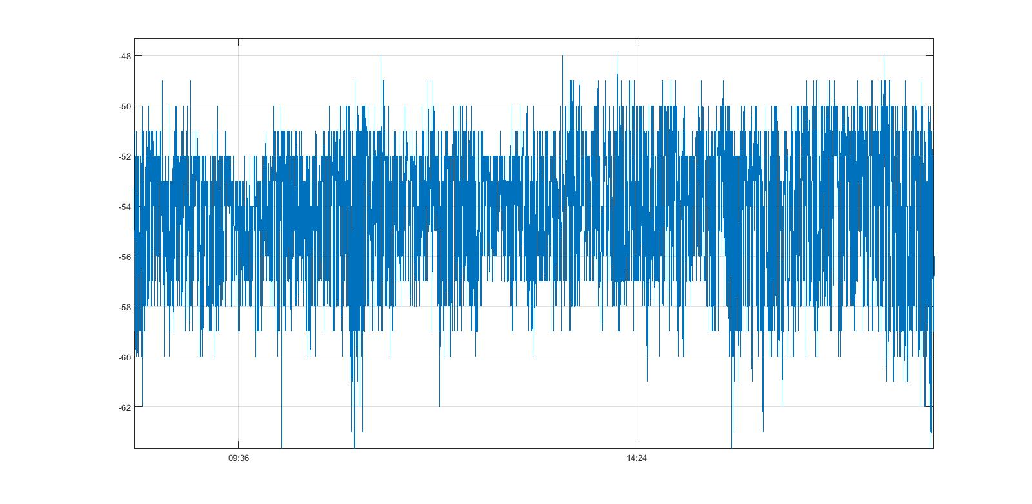

Hình 3. Kết quả RSSI thu được ban ngày

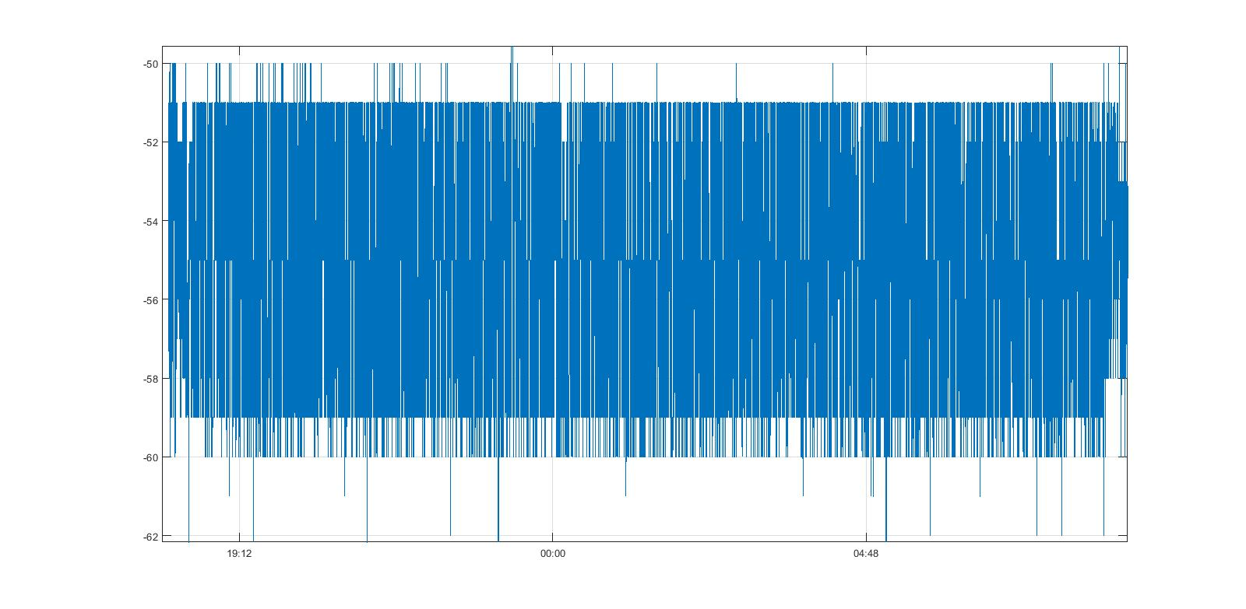

Hình 4. Kết quả RSSI thu được ban đêm

Nhận xét:

* Kết quả RSSI ban đêm thu được ổn định hơn so với ban ngày. Phổ nhận được trải đều, không biến động.
* Kết quả RSSI ban ngày không ôn định, nhiễu khá nhiều. Phổ không đều, biến động nhiều.
* Ban ngày không ổn định là do môi trường công ty biến đổi, người đi qua đi lại, đi ngang nhiều, nhiệt độ thay đổi (bật máy lạnh, tụ tập làm tăng hơi nóng), nhiễu động không khí, test các thiết bị phát sóng.
* Ban đêm ổn định do không có các tác nhân như ban ngày gây ra

1. So sánh dữ liệu RTLS:

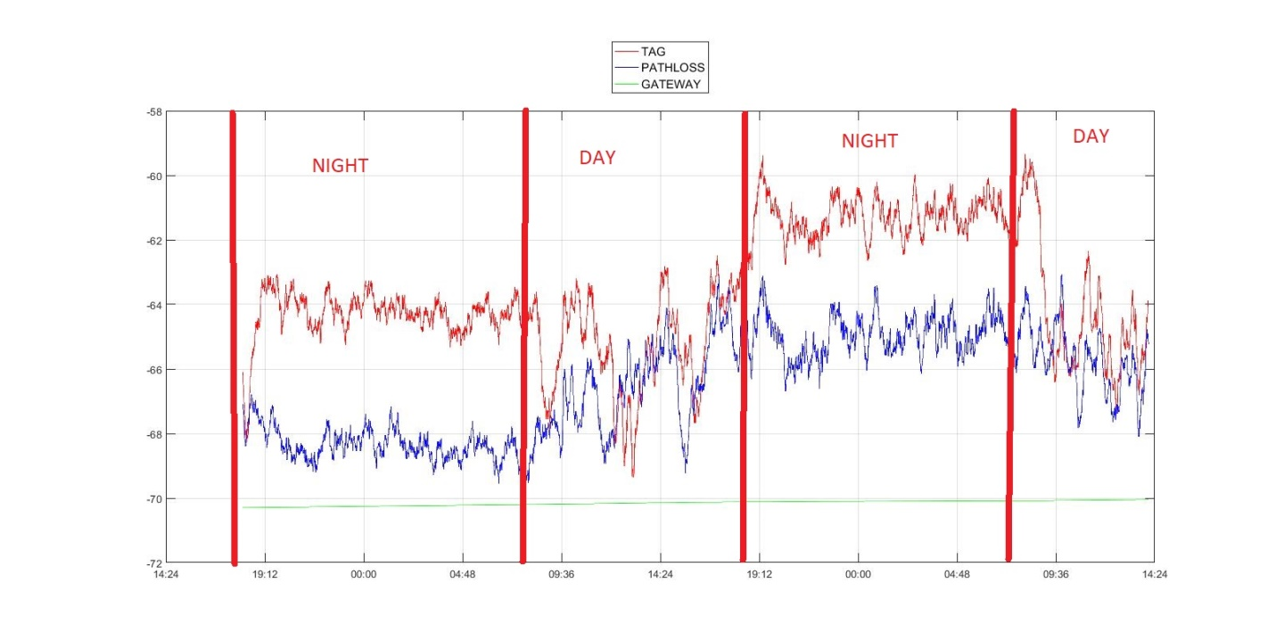

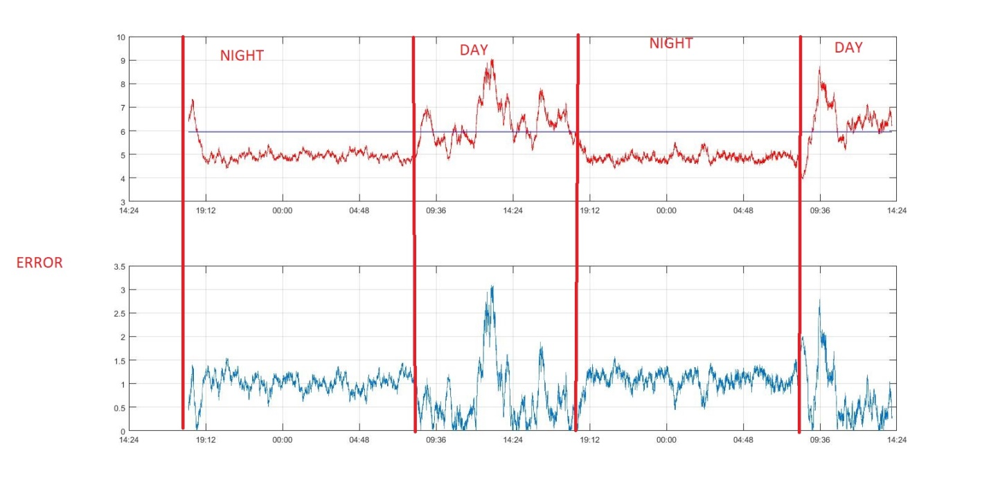Hình 5. Kết quả RSSI thu được khi áp dụng vào RTLS

Hình 6. Kết quả áp dụng tính distance có sử dụng Pathloss

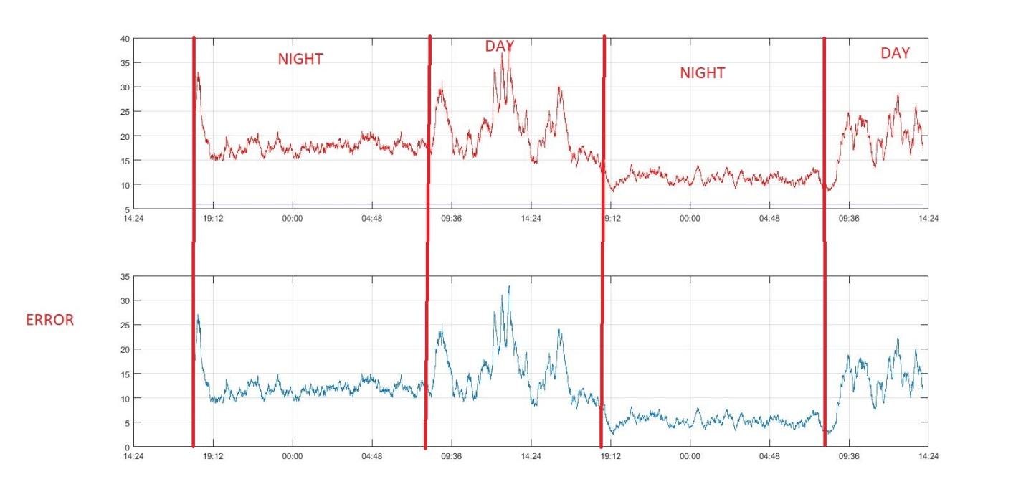

Hình 7. Kết quả áp dụng tính distance khi pathloss exponent=1.5

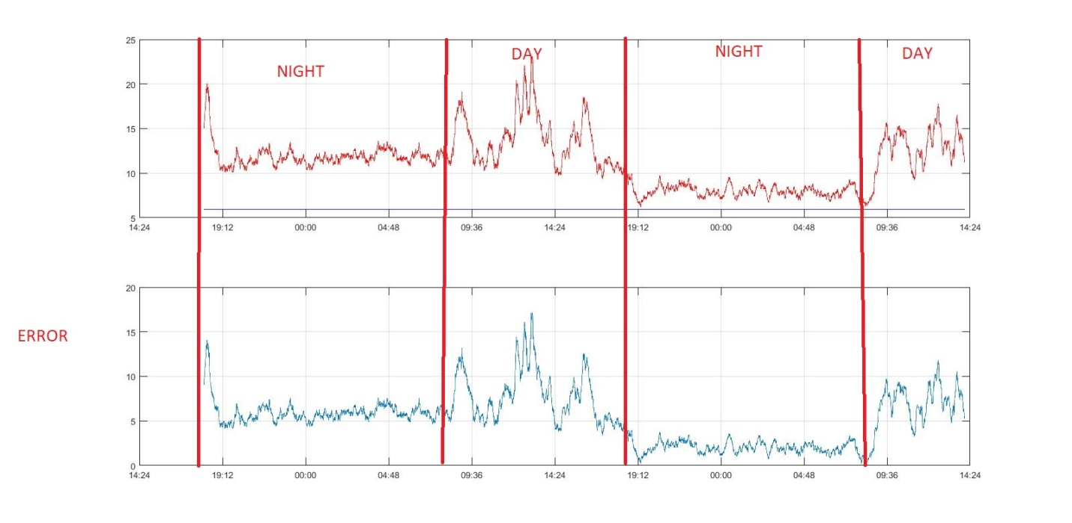

Hình 8. Kết quả áp dụng tính distance khi pathloss exponent=1.75

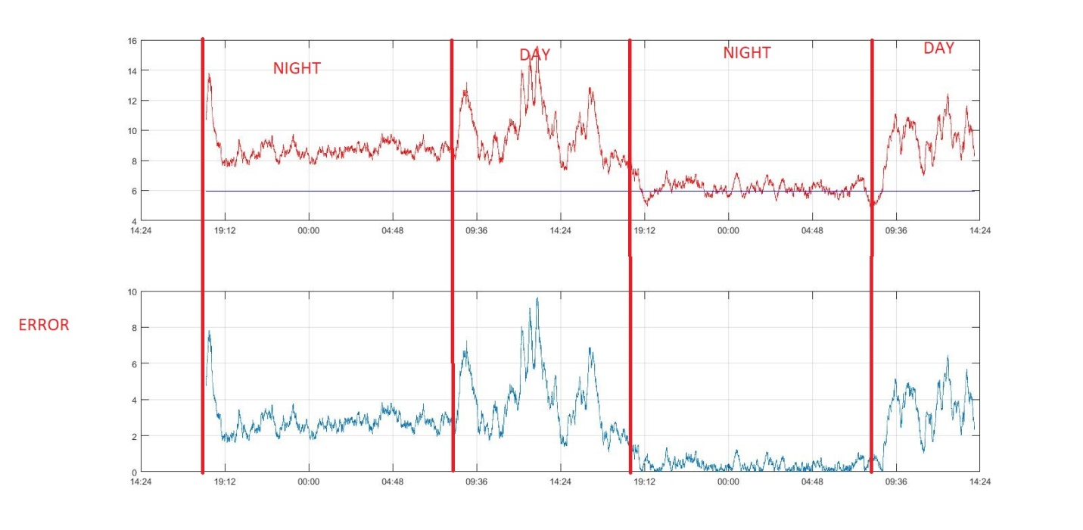

Hình 9. Kết quả áp dụng tính distance khi pathloss exponent=2.0

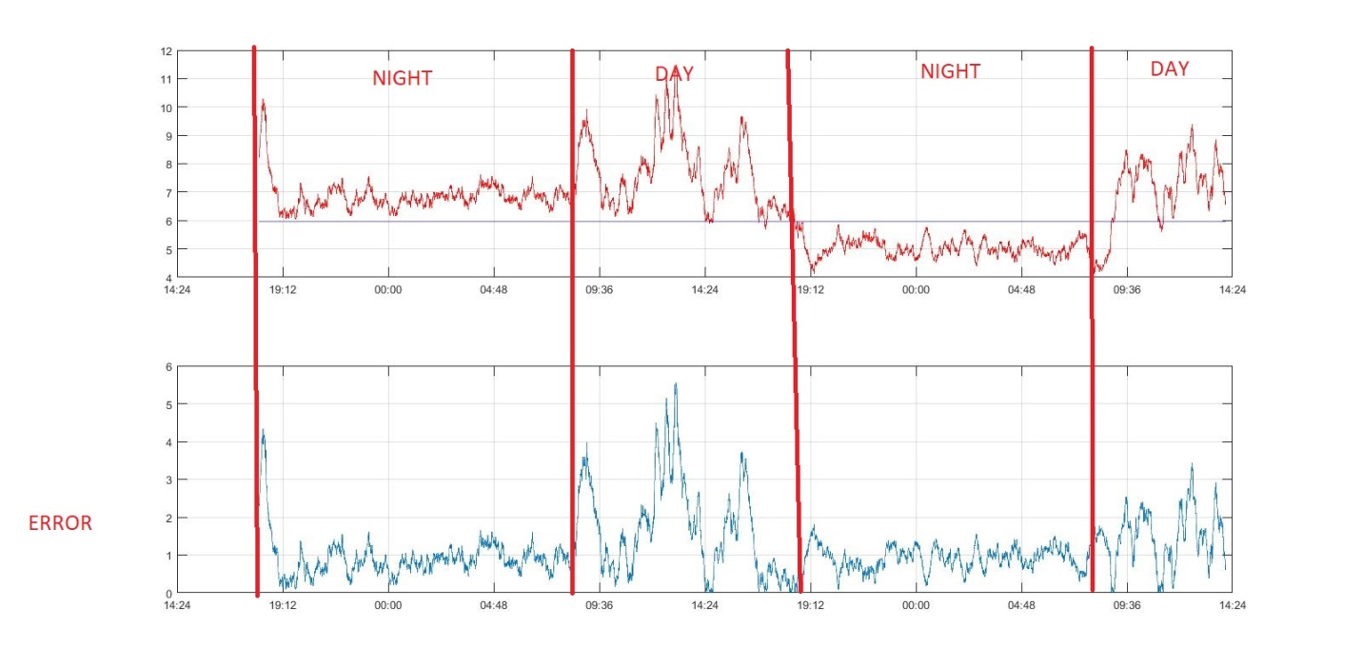

Hình 10. Kết quả áp dụng tính distance khi pathloss exponent=2.25

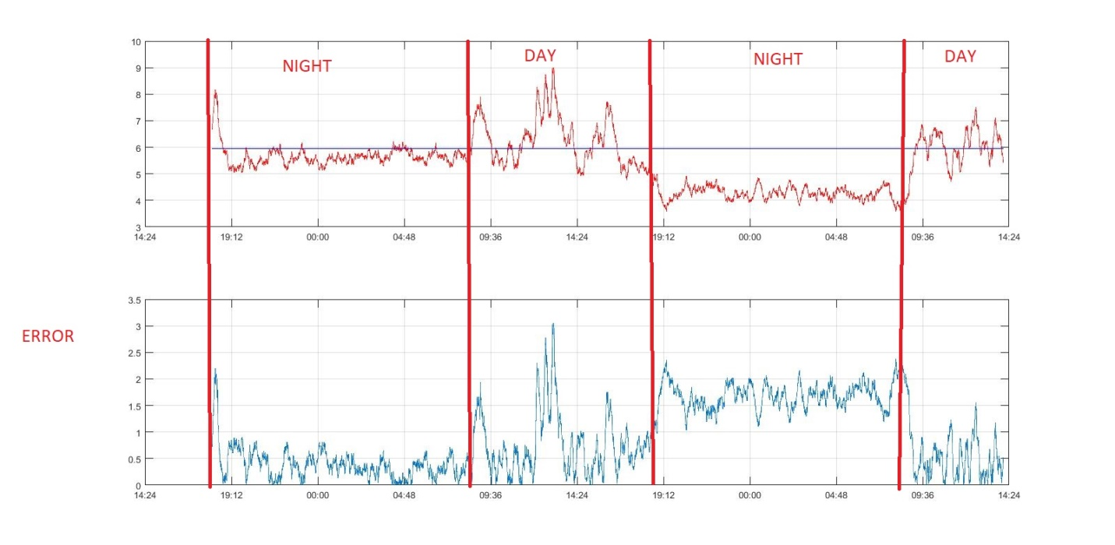

Hình 11. Kết quả áp dụng tính distance khi pathloss exponent=2.5

Nhận xét:

* RSSI được recorrect chịu ảnh hưởng từ RSSI thô đo được nên cũng mang tính chất của RSSI thô. Ban đêm ít biến động và ban ngày biến động mạnh.
* Khi sử dụng Pathloss, ở hình 6, ta có thể thấy kết quả của đêm trước giống với đêm hôm sau. Khi không sử dụng Pathloss, tham số pathloss exponent được cài đặt cứng, kết quả của đêm hôm trước khác hẳn so với đêm hôm sau. Từ đây cho thấy giải thuật sử dụng **Dynamic Pathloss Exponent**  cho kết quả đúng hơn.